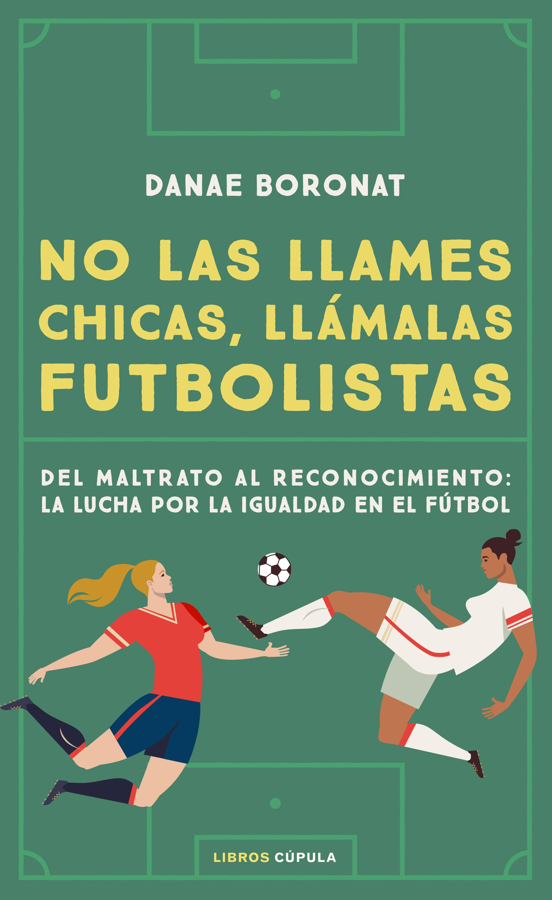

A la venta desde el 24 de marzo de 2021
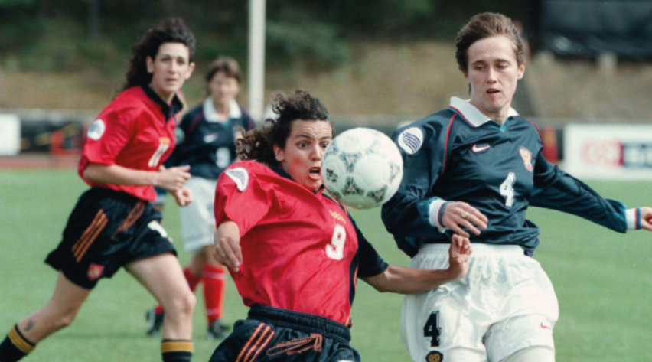

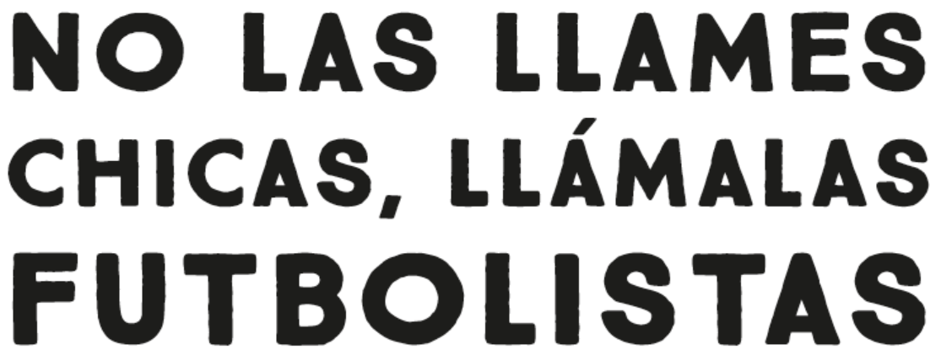

Del maltrato al reconocimiento: la lucha por la igualdad en el futbol
El libro que por primera vez da voz a las futbolistas.

El primer libro sobre el deporte rey que profundiza en la evolución y situación actual del fútbol femenino. A partir de testimonios de máxima actualidad Danae Boronat aborda los temas más polémicos que rodean al fútbol femenino, para visibilizar una realidad oculta durante años, generar debate y despertar conciencias.
Danae Boronat, periodista de Mediapro, presentadora de programas de fútbol en Movistar Plus, da voz a las futbolistas que por fin encuentran un espacio en el que compartir su experiencia real, sin miedo a desvelar verdades incómodas. Las internacionales españolas: Jenni Hermoso, Vicky Losada, Irene Paredes, Alexia Putellas, Marta Corredera, Aitana Bonmatí y Nahikari García, que hicieron historia en el Mundial de 2019; también algunas de las mejores jugadoras españolas de la historia: Concepción Sánchez, Vero Boquete, Sonia Bermúdez, Mar Prieto, Laura del Río, Alicia Fuentes, Ainhoa Tirapu o Ana Willy Romero. También cuentan su experiencia las entrenadoras Maria Pry, Natalia Arroyo, Irene Ferreras y los entrenadores Jorge Vilda (seleccionador español) Íñigo Juaristi y Pedro Martínez Losa. Los dirigentes o ex responsables de equipos de fútbol femenino en España: María Tato (actual responsable de futbol femenino de la RFEF), Jordi Mestre y Maria Teixidor (ex FC Barcelona) Lola Romero (At.Madrid) y Andoni Zubizarreta (ex Athletic Club).

En plena efervescencia del fútbol femenino, este libro busca explicar qué significa ser mujer y futbolista en 2021: cómo se ha pasado del maltrato al fútbol practicado por mujeres hasta hace menos de un lustro, a la dignificación del oficio; de la discriminación por parte de los responsables deportivos y políticos al inicio de la profesionalización al que asistimos en la actualidad.
Las futbolistas españolas pueden convertirse en referentes a nivel mundial. ¿Qué cambios son necesarios para que esto sea una realidad? ¿Por qué no se puede comparar el fútbol femenino con el masculino? ¿Es distinto lo que siente el aficionado del fútbol cuando el gol lo marca un hombre que cuando lo hace una mujer?
Por primera vez, LOS futbolistas (Iker Casillas, Andrés Iniesta, Antoine Griezmann y Borja Iglesias) se implican con LAS futbolistas de forma clara y concreta.

INTRODUCCIÓN

¿Por qué el deporte rey en España vive una realidad tan distinta cuando lo practica un hombre y cuando lo hace una mujer? ¿Qué trabas han superado las jugadoras y cuáles quedan por superar?

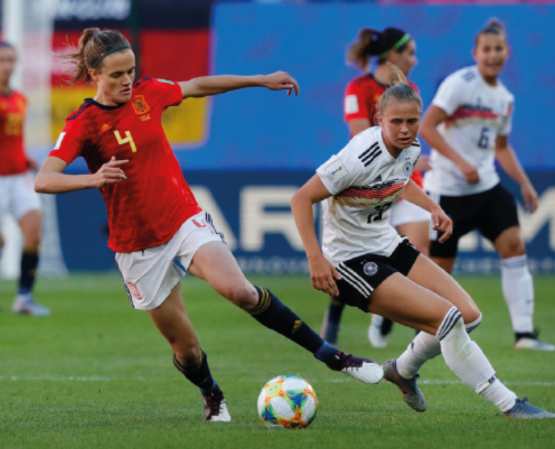
El fútbol femenino vive una época de expansión en España. Tras la eclosión experimentada en los últimos años gracias a los éxitos de clubes como el F. C. Barcelona y el Atlético de Madrid, y de la selección, se esperaba alcanzar un periodo de plenitud que todavía no se vislumbra, ni mucho menos. La generación de jugadoras que encabezan Jennifer Hermoso, Alexia Putellas o Irene Paredes ya son las referentes de muchas niñas que no quieren solo jugar al fútbol, sino que desean vivir de él, pero, ¿qué falta todavía?
Asistimos a avances relevantes en cuanto a los derechos de las futbolistas gracias al primer convenio colectivo —después de una huelga sin precedentes— y al compromiso del Gobierno de profesionalizar la liga de primera División. Además de la llegada, al fin, del Real Madrid femenino. ¿Están dispuestos los hombres a dar el espaldarazo definitivo al fútbol femenino?
Este libro plantea una serie de interrogantes a los que intenta dar respuesta para entender las raíces de las desigualdades existentes.

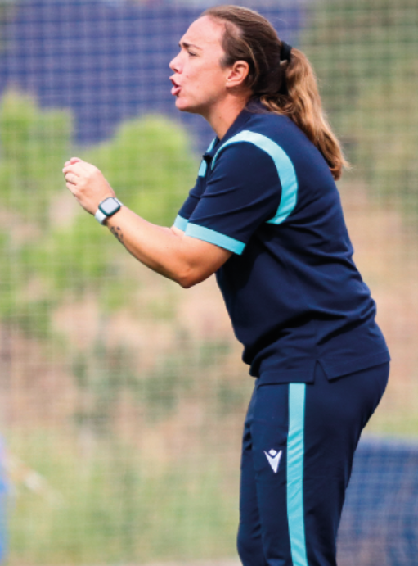
¿DESIGUALDADES SUPERADAS?
Las jugadoras, entrenadores y entrenadoras explican las desigualdades diarias que se daban y, aunque en menor medida, se siguen dando: horarios de entrenamiento intempestivos, campos de entrenamiento no adecuados, cuerpos técnicos escasos y sin preparación, viajes inapropiados para un óptimo rendimiento deportivo, falta de promoción y organización no profesional de competiciones, estadios menores.
Algunos países ya han superado el debate de la igualdad salarial, en España ese extremo ni siquiera se plantea aunque las futbolistas aspiran a ello a nivel de la Selección: si defienden la camiseta de España en los principales torneos internacionales, no están haciendo lo mismo que los Ramos, De Gea y compañía?

EL MIEDO DE LAS JUGADORAS
Los testimonios de las jugadoras narran carreras deportivas marcadas por el miedo y las inseguridades a reclamar un trato digno. Ese miedo las llevó a consentir situaciones de maltrato psicológico que no se atrevieron a denunciar por las posibles represalias. La selección española consintió durante tres décadas las vejaciones del entrenador a las futbolistas que en este libro cuentan, por primera vez, la pesadilla que vivieron.
“La figura del exseleccionador solo despierta recuerdos negativos en las futbolistas a las que dirigió, sea en la época que sea de sus tres décadas al mando. Prieto expone el humor desagradable que solía utilizar: «Hacía muchos chistecillos del tipo “Esta lo que necesita es que le metan una guindilla por el culo” o “A ti lo que te hace falta es un buen macho”», escuchó en su día Boquete. Evidentemente, no les hacía gracia. «El trato condescendiente era lo habitual. “Chavalitas” lo tenía en la boca todo el tiempo y otras barbaridades», comenta con rabia. A Del Río le dolía especial mente su trato: «Ver a compañeras que las llamaba gordas delante de todas las demás... Lo que hacía muchas veces era humillar».

Disconforme con esas actitudes, pasó a la acción: «Escribí una carta en la que le llamé dictador porque hacía y deshacía lo que él quería y me cansé. Aquello era su coto de caza». Pero una y otra vez las quejas contra su figura caían en saco roto: «“Él es así”, nos decían».

PROFESIONALES AL FIN
Ya no es necesario que las futbolistas en España se tengan que ir a otros países a intentar vivir de su talento como hasta hace poco tiempo. Las jugadoras españolas se unieron en 2019 para reclamar sus derechos y, tras una huelga sin precedentes, cuentan con un convenio profesional de trabajo que regula las condiciones, dignifica el salario de las futbolistas y fija los derechos y las obligaciones de ellas y de los clubes.

EL APOYO DE ELLOS
Por primera vez algunos de los futbolistas más relevantes dan su apoyo a las futbolistas haciendo autocrítica y análisis de la realidad. Cuando las jugadoras fueron a la huelga pocos futbolistas apoyaron la causa en público. Entre las excepciones están Andrés Iniesta, Antoine Griezmann, Borja Iglesias o Iker Casillas.
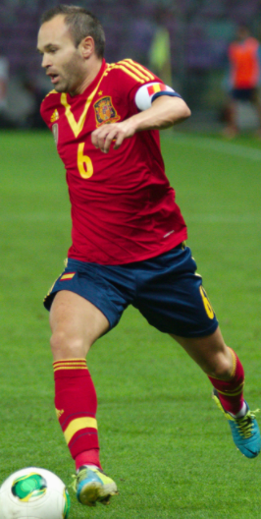
Andrés Iniesta (jugador Visel Kobe): No hablamos solo de paridad deportiva, sino también de paridad económica porque eso, al final, acaba repercutiendo en nuestro deporte.
Iker Casillas (ex jugador): “Desde un primer momento no hemos sabido elevar el fútbol femenino y la culpa de no darle el valor que merece es de todos: del fútbol masculino, de la Federación, de La Liga, también de las instituciones y de los gobiernos.
Antoine Griezmann (jugador del FC Barcelona): Que no sea algo extraordinario que jueguen partidos en grandes estadios, que las condiciones básicas sean las mismas que tenemos los hombres y que desaparezcan algunas barreras económicas.
Borja Iglesias (jugador del Betis): En nuestra sociedad todavía hay un machismo que limita a muchísimas mujeres. Y, por desgracia, el fútbol, hasta no hace demasiado, se ha visto como un deporte solamente de hombres. Es un problema social y de falta de información.

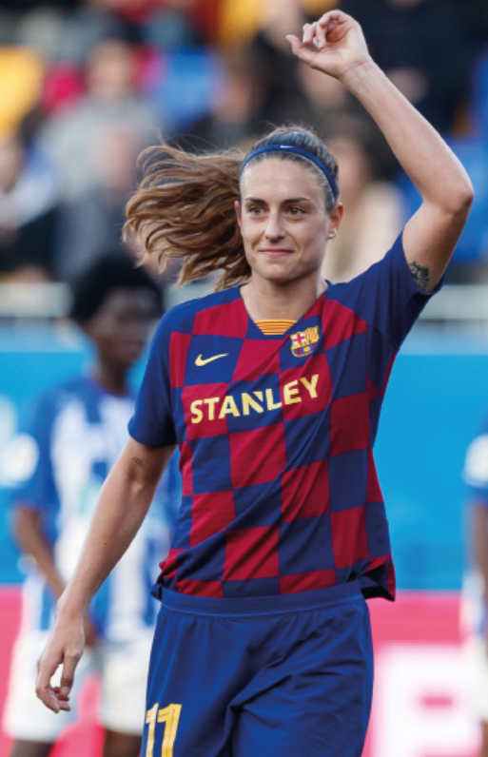
VISIBILIDAD
¿Cómo va a conocer el aficionado a las futbolistas si no se ven los partidos en televisión? Este libro explica la dificultad de que el futbol practicado por mujeres tenga un seguimiento masivo teniendo en cuenta que los medios de comunicación mantienen sus rutinas centradas en el deporte practicado por hombres. ¿Por qué es necesario que se llenen grandes estadios para que se las ponga en valor? ¿Cómo afectan los conflictos entre los estamentos rectores del fútbol masculino (RFEF y La Liga) al femenino?
También aborda cómo los clubes y las entidades organizadoras de los torneos tratan el fútbol femenino a nivel de publicidad y marketing. ¿Quién te va a comprar un producto si no tratas de venderlo de la mejor forma? ¿cómo ha afectado la aparición del Real Madrid femenino?

ÍNDICE DE CONTENIDOS

- INTRODUCCIÓN
- LA FUERZA DE LAS MUJERES
- EL CAMINO HASTA HOY
- JUGAR EN LA SELECCIÓN… ¿UN SUEÑO?
- LOS MOTORES DEL CAMBIO
- HACIA LA PROFESIONALIZACIÓN
- LA AFICIÓN
- LA LLEGADA DEL REAL MADRID, ¿EL INICIO DE UNA NUEVA ERA?
- ÍNDICE ONOMÁSTICO

SOBRE LA AUTORA

Danae Boronat (Tarragona, España) es una periodista y presentadora de televisión especializada en deporte. En 2019 se convirtió en la primera mujer en narrar un partido de fútbol de Primera división masculina en una televisión nacional. También narró el mundial de fútbol femenino en 2019.
Mientras cursaba Periodismo en la Universidad Rovira i Virgili empezó a trabajar en medios locales como RNE y Onda Cero. De 2010 a 2015 fue reportera y presentadora en Deportes Cuatro y también presentó informativos y programas deportivos en 13TV. Posteriormente, y durante cinco años, presentó programas de fútbol en la cadena beIN Sports. Desde 2019 es presentadora en Movistar Plus y Vamos. Colabora con las emisoras RAC1 y Catalunya Radio. Ha colaborado con La Vanguardia, el Mundo, Eurosport, el diario Sport y el canal Esport3 (TV3).
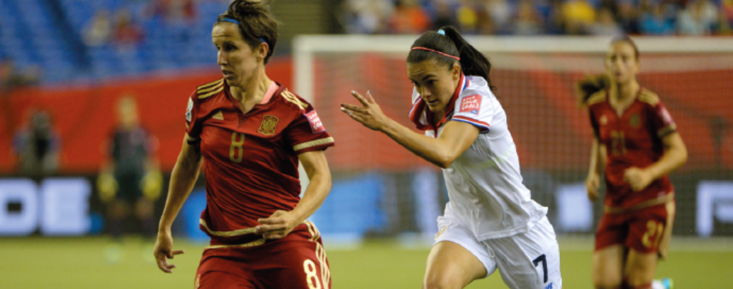

NO LAS LLAMES CHICAS,
LLÁMALAS FUTBOLISTAS

DANAE BORONAT
Libros Cúpula, 2021
15 x 23 cm.
250 páginas
Cartoné
PVP c/IVA: 17,95 €
A la venta desde el 24 de marzo de 2021

Para más información a prensa y entrevistas con la autora:
Lola Escudero.
Directora de Comunicación Libros Cúpula
Tel: 91 423 37 11 – 619 212 722
lescudero@planeta.es

